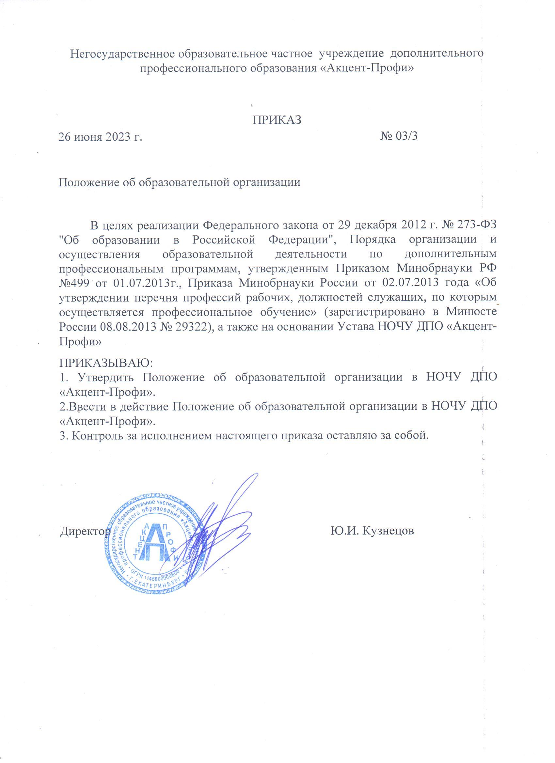

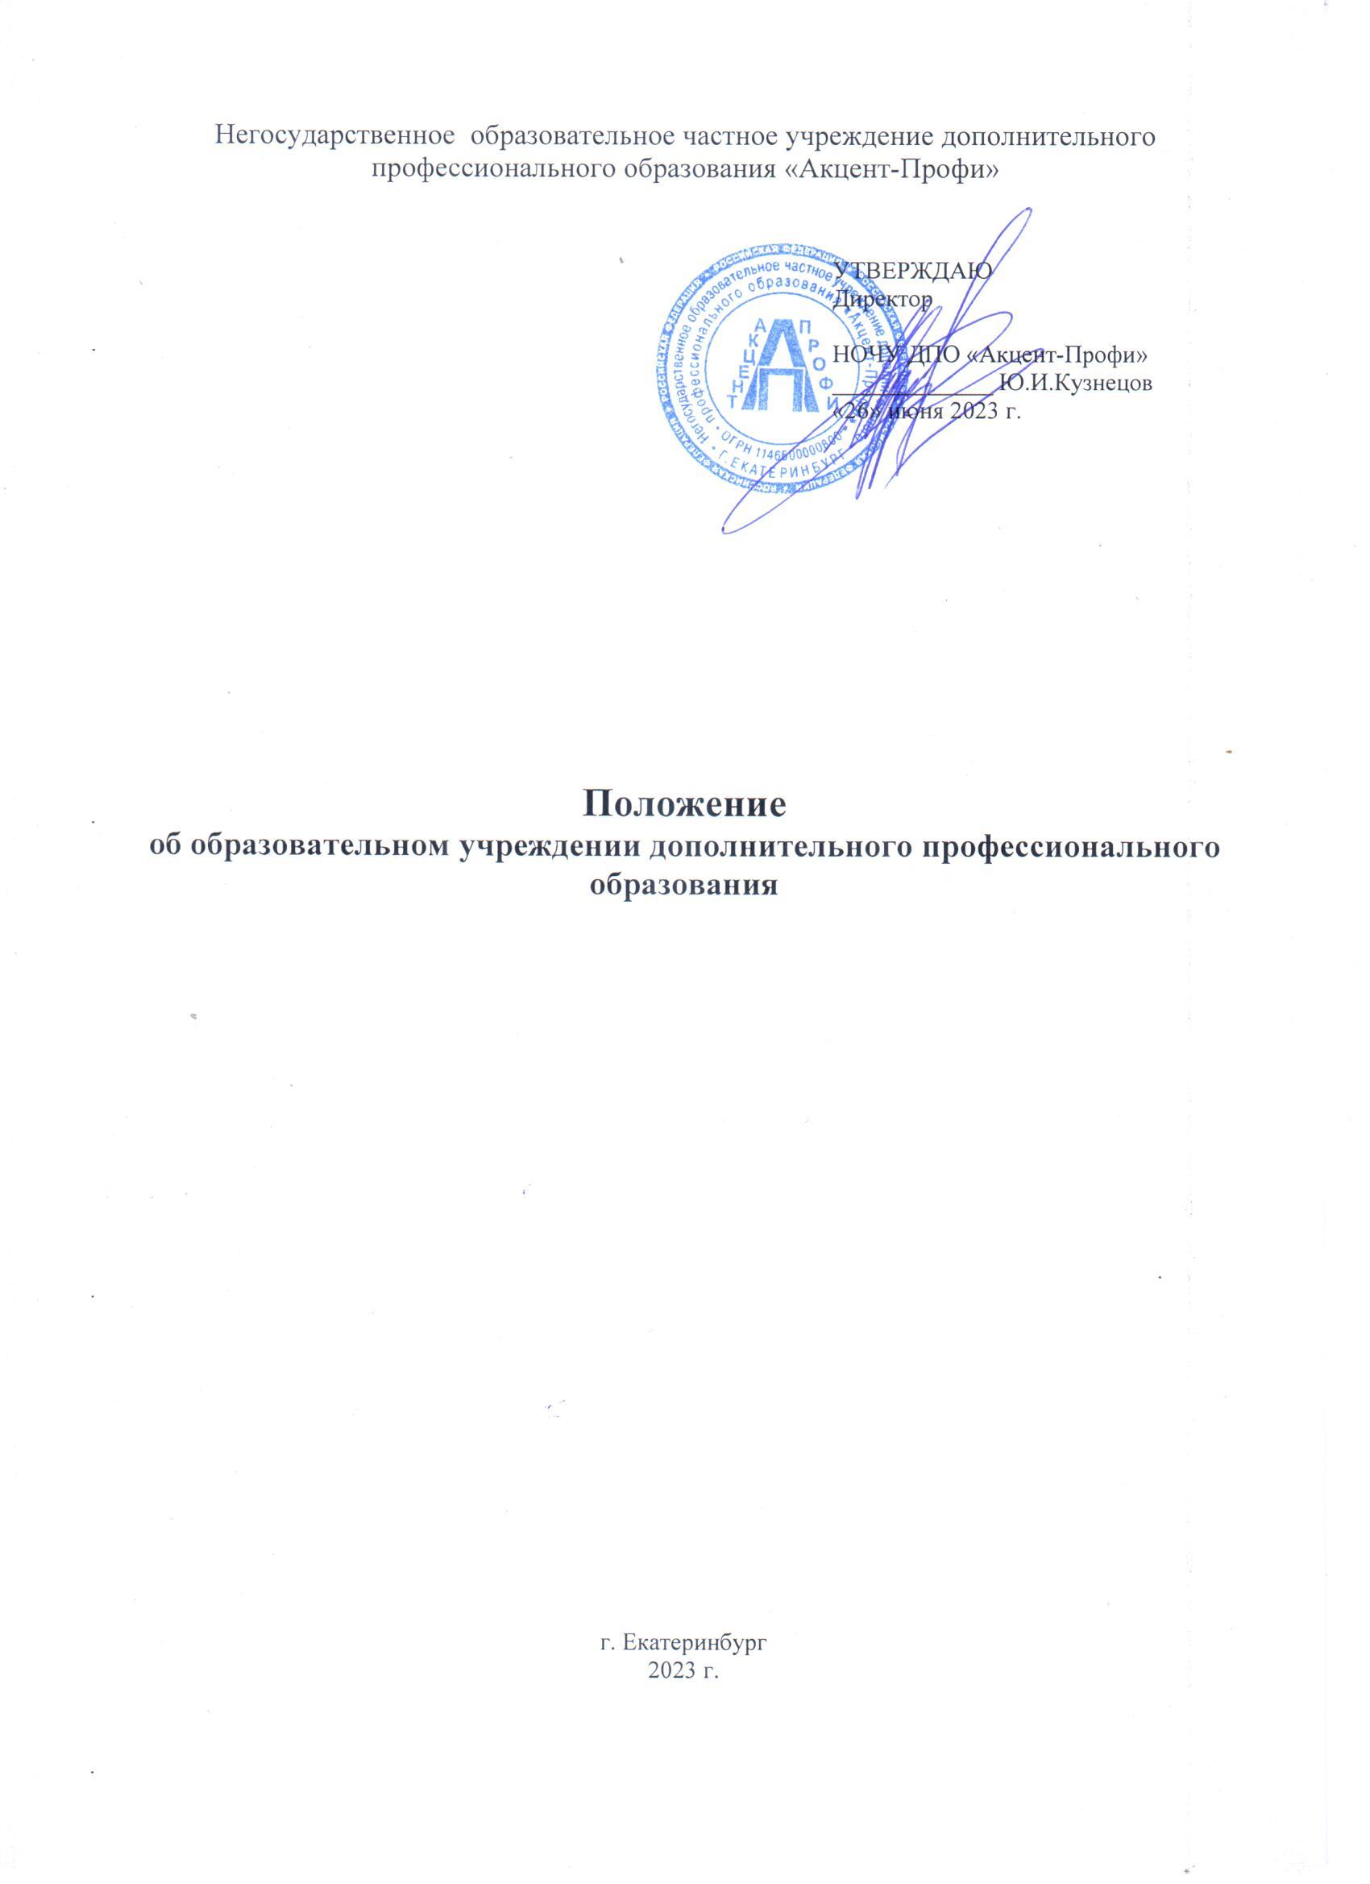

**1.Основные положения**

1.1.Настоящее Положение об образовательной организации (далее — Положение) разработано с учетом требований Федерального закона от 29 декабря 2012 г. № 273-ФЗ "Об образовании в Российской Федерации", Порядка организации и осуществления образовательной деятельности по дополнительным профессиональным программам, утвержденным Приказом Минобрнауки РФ №499 от 01.07.2013г., Приказа Минобрнауки России от 02.07.2013 года «Об утверждении перечня профессий рабочих, должностей служащих, по которым осуществляется профессиональное обучение» (зарегистрировано в Минюсте России 08.08.2013 № 29322), а также на основании Устава НОЧУ ДПО «Акцент-Профи».

1.2.Образовательное учреждение осуществляет свою деятельность в соответствии с [Конституцией](http://bestpravo.ru/federalnoje/gn-pravila/d6a.htm) Российской Федерации, [Законом](http://bestpravo.ru/federalnoje/ea-postanovlenija/i0w.htm) Российской Федерации "Об образовании", федеральными законами и нормативными правовыми актами, настоящим Типовым положением, уставом и на основе договора с учредителем (учредителями).

1.3.Образовательное учреждение повышения квалификации реализует следующие виды дополнительного профессионального образования: повышение квалификации, стажировку, профессиональную переподготовку.

**2.Задачи учебного центра.**

2.1.НОЧУ ДПО «Акцент-Профи» осуществляет комплекс услуг по профессиональной подготовке, переподготовке, повышению квалификации работников.

2.2.Главными задачами образовательного учреждения являются:

-удовлетворение потребностей специалистов в получении знаний о новейших достижениях в соответствующих отраслях науки и техники, передовом отечественном и зарубежном опыте;

-организация и проведение повышения квалификации и профессиональной переподготовки специалистов предприятий (объединений), организаций и учреждений, высвобождаемых работников, незанятого населения и безработных специалистов;

-научная экспертиза программ, проектов, рекомендаций, других документов и материалов по профилю его работы.

2.3.Учебный центр вправе в пределах, определенных законодательством РФ:

-оказывать платные образовательные услуги,

-разрабатывать и реализовывать новые образовательные проекты,

-применять электронное обучение, дистанционные образовательные технологии,

-осуществлять подбор, прием на работу и расстановку педагогических кадров,

-привлекать для работы и консультации других специалистов,

-осуществлять нормы нагрузки преподавателей и размер ее оплаты,

-самостоятельно вести финансовую, хозяйственную деятельность.

**3.Основные характеристики организации образовательного процесса.**

3.1.Образовательное учреждение реализует следующие виды дополнительного профессионального образования: повышение квалификации, стажировку, профессиональную переподготовку.

3.2.Целью повышения квалификации является обновление теоретических и практических знаний обучающихся в связи с повышением требований к уровню квалификации и необходимостью освоения современных методов решения профессиональных задач.

3.3.Повышение квалификации проводится по мере необходимости, но не реже одного раза в 5 лет в течение всей трудовой деятельности работников. Периодичность прохождения специалистами повышения квалификации устанавливается работодателем.

3.4.Целью профессиональной переподготовки обучающихся является получение ими дополнительных знаний, умений и навыков по образовательным программам.

В результате профессиональной переподготовки специалисту может быть присвоена дополнительная квалификация на базе полученной специальности.

3.5.Практическое обучение на производстве проводится по согласованию с Заказчиком, если оно предусмотрено образовательной программой / учебным планом;

3.6.При проведении практического обучения на производственной территории реализуются задания, указанные в «Дневнике производственного обучения» («Стажировочном листе»), форма которого устанавливается Исполнителем, где отражены тематический план и программа производственного обучения. Инструктора производственного обучения назначаются на предприятии из числа мастеров, квалифицированных рабочих — наставников.

3.7.При проведении практического обучения на производственной территории по окончании практического обучения Исполнителю представляется подписанный уполномоченным представителем и заверенный печатью Заказчика «Дневник производственного обучения» («Стажировочный лист»).

3.8.Слушателями учебного центра являются лица, зачисленные на обучение приказом директора.

3.9.Обучение в учебном центре ведется на русском языке.

3.10.Повышение квалификации и профессиональная переподготовка обучающихся в учебном центре проводится: с отрывом от производства, без отрыва от производства, с частичным отрывом от производства. Сроки и формы обучения устанавливаются учебным центром в соответствии с потребностями заказчика на основании заключенного с ним договора.

3.11.Организация образовательного процесса, продолжительность и сроки обучения регламентируются учебным планом, учебным графиком и расписанием занятий, которые разрабатываются и утверждаются учебным центром самостоятельно.

3.12.В учебном центре устанавливаются следующие виды теоретических и практических занятий: лекции, семинары, практические работы, консультации, в процессе которых обучающиеся выполняют контрольные, аттестационные и другие учебные работы.

3.13.Для всех видов аудиторных занятий устанавливается академический час 45 минут, перерыв между занятиями составляет 15 минут.

3.14.Образовательный процесс проводится на платной основе. Размер оплаты определяется центром самостоятельно.

3.15.Учебный центр имеет право разрабатывать правила приема обучающихся, не противоречащие законодательству РФ.

3.16.Обучение в учебном центре осуществляется в течение всего календарного года.

3.17.Обучение в учебном центре осуществляется в очной, электронной форме обучения, с применением дистанционных технологий.

3.18.Режим занятий слушателей устанавливается в соответствии с санитарно-гигиеническими нормами. Обучение по очной форме проводится с понедельника по пятницу с 9.00 до 17.00, по электронной форме — с 9.00 до 22.00.

3.19.Учебный центр выдает по окончании обучения следующие документы установленного образца: удостоверение о повышении квалификации (краткосрочное обучение от 16 до 100 часов); свидетельство о прохождении обучения (обучение по программе (профессии) свыше 100 часов); квалификационное удостоверение ( обучение по программе (профессии) свыше 100 часов).

3.20.Продолжительность обучения определяется видом и типом образовательной программы, учебно-тематическим планом.

3.21.Система оценок зачетная, пятибалльная.

3.22.Форма проведения промежуточной аттестации — зачет, форма проведения итоговой аттестации - экзамен.

3.23.Отчисление из учебного центра производится по следующим основаниям: по собственному желанию обучающегося, за неисполнение в срок требований учебного плана, за нарушение учебной дисциплины, правил внутреннего распорядка, норм и требований, установленных в учебном центре.

**4.Обязанности сотрудников учебного центра**

4.1.Основными обязанностями сотрудников учебного центра являются:

-осуществление образовательной деятельности на высоком профессиональном уровне, обеспечивающем в полном объеме реализацию рабочих программ,

-соблюдение правовых, нравственных и этических норм,

-уважение чести и достоинства обучающихся,

-применение педагогически обоснованных и обеспечивающих высокое качество образования форм, методов обучения,

-прохождение аттестации на соответствие занимаемой должности в порядке установленным законодательством РФ.

**5.Права сотрудников учебного центра**

5.1.Сотрудники учебного центра имеют право:

-свободного преподавания, свободного выражения своего мнения,

-свободы выбора и использования педагогически обоснованных форм, средств, методов обучения,

-на творческую инициативу, разработку и применение авторских программ и методов обучения в пределах реализуемой образовательной программы, отдельного учебного предмета, курса,

-на выбор учебных пособий, материалов, и иных средств обучения в соответствии с образовательной программой,

-на участие в разработке образовательных программ.

5.2.Работники учебного центра могут иметь иные права и нести иные обязанности в соответствии с законодательством РФ.

**6.Ответственность учебного центра**

6.1.Учебный центр несет в установленном законодательством РФ порядке ответственность за:

-невыполнение функций, отнесенных к его компетенции,

-качество образования,

-реализацию не в полном объеме образовательных программ в соответствии с учебным планом и графиком учебного процесса,

-жизнь и здоровье обучающихся и работников учебного центра во время образовательного процесса,

-нарушение прав и свобод обучающихся и работников учебного центра,

-иные неправомерные действия, предусмотренные законодательством РФ.